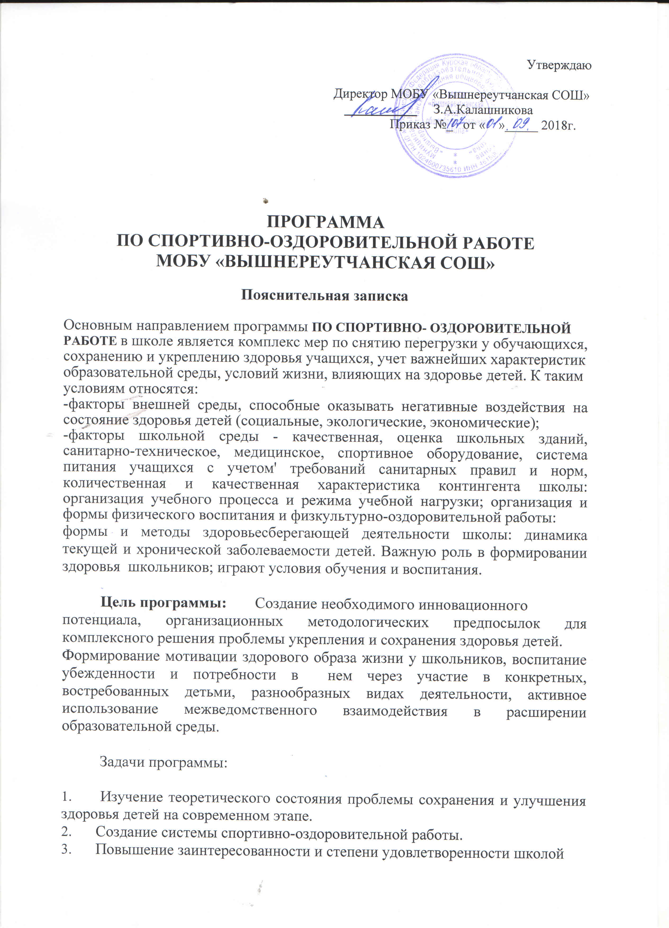

4 Повышение у школьников самооценки- самоуважения и уверенности в «управлении» своей жизнью.

1. Решение проблем охраны и укрепления здоровья детей.
2. Создание адаптивной образовательной среды для детей, имеющих отклонения в здоровье или развитии.

Основные направления работы:

Диагностика.

1. Коррекция здоровья обучающихся
2. Материально-техническое обеспечение школы.
3. Организация рационального питания.

Формирование валеологических знаний у обучающихся и их родителей.

1. Формирование системы спортивно-оздоровительной работы.
2. Контроль заболеваемости по школе.
3. Пополнение фонда библиотеки специальной литературой.
4. Создание системы взаимосвязи и сотрудничества со всеми заинтересованными структурами:

Ожидаемые результаты

1. Постепенное снижение уровня заболеваемости.
2. Соблюдение валеологических требований на уроках.
3. Улучшение организации питания.
4. Интеграция всех заинтересованных структур.
5. Повышение уровня материально-технического оснащения.
6. Создание благоприятного психологического климата в коллективе.
7. Формирование установки на здоровый образ жизни у ребят.

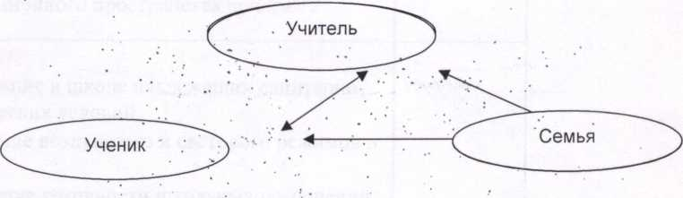

Понятие “здоровье” в педагогике связывают с успешностью человека в современном мире. Оно требует не столько сбережения, сколько целенаправленного развития.

Максимального результата в образовании и сохранении здоровья можно добиться в условиях психологического комфорта, который складывается из:

стиля взаимоотношений детей и взрослых в школе (атмосферы дружелюбия);

возможности самореализации личности через организацию разнообразной деятельности;

возможности учиться и развиваться соответственно своим психофизиологическим особенностям и интересам!

Все эти моменты мы учитываем в своей работе.

Известно, что одним из условий здоровья личности ребенка является успешность его деятельности. Основной деятельностью детей в школе является учение. Именно успешность в учении является условием благополучного самочувствия ребенка в школе, а это достигается путем

обеспечения каждому возможности развиваться соответственно своим индивидуальным особенностям.